PM om Velamsund 1:2, bilaga till tjänsteskrivelse 2007-01-29

Belysning av gällande plans begränsningar, fastighetens förutsättningar och påverkan på kulturmiljön Fridtorp

Bakgrund
Områdesnämnden i Boo beslutade 2006-12-06 § 192 att återremittera en ansökan om styckning av rubricerade fastighet för ”att bättre belysa den gällande planens begränsningar, fastighetens förutsättningar och påverkan på kulturmiljön Fridtorp”.

Begränsningar i gällande detaljplan

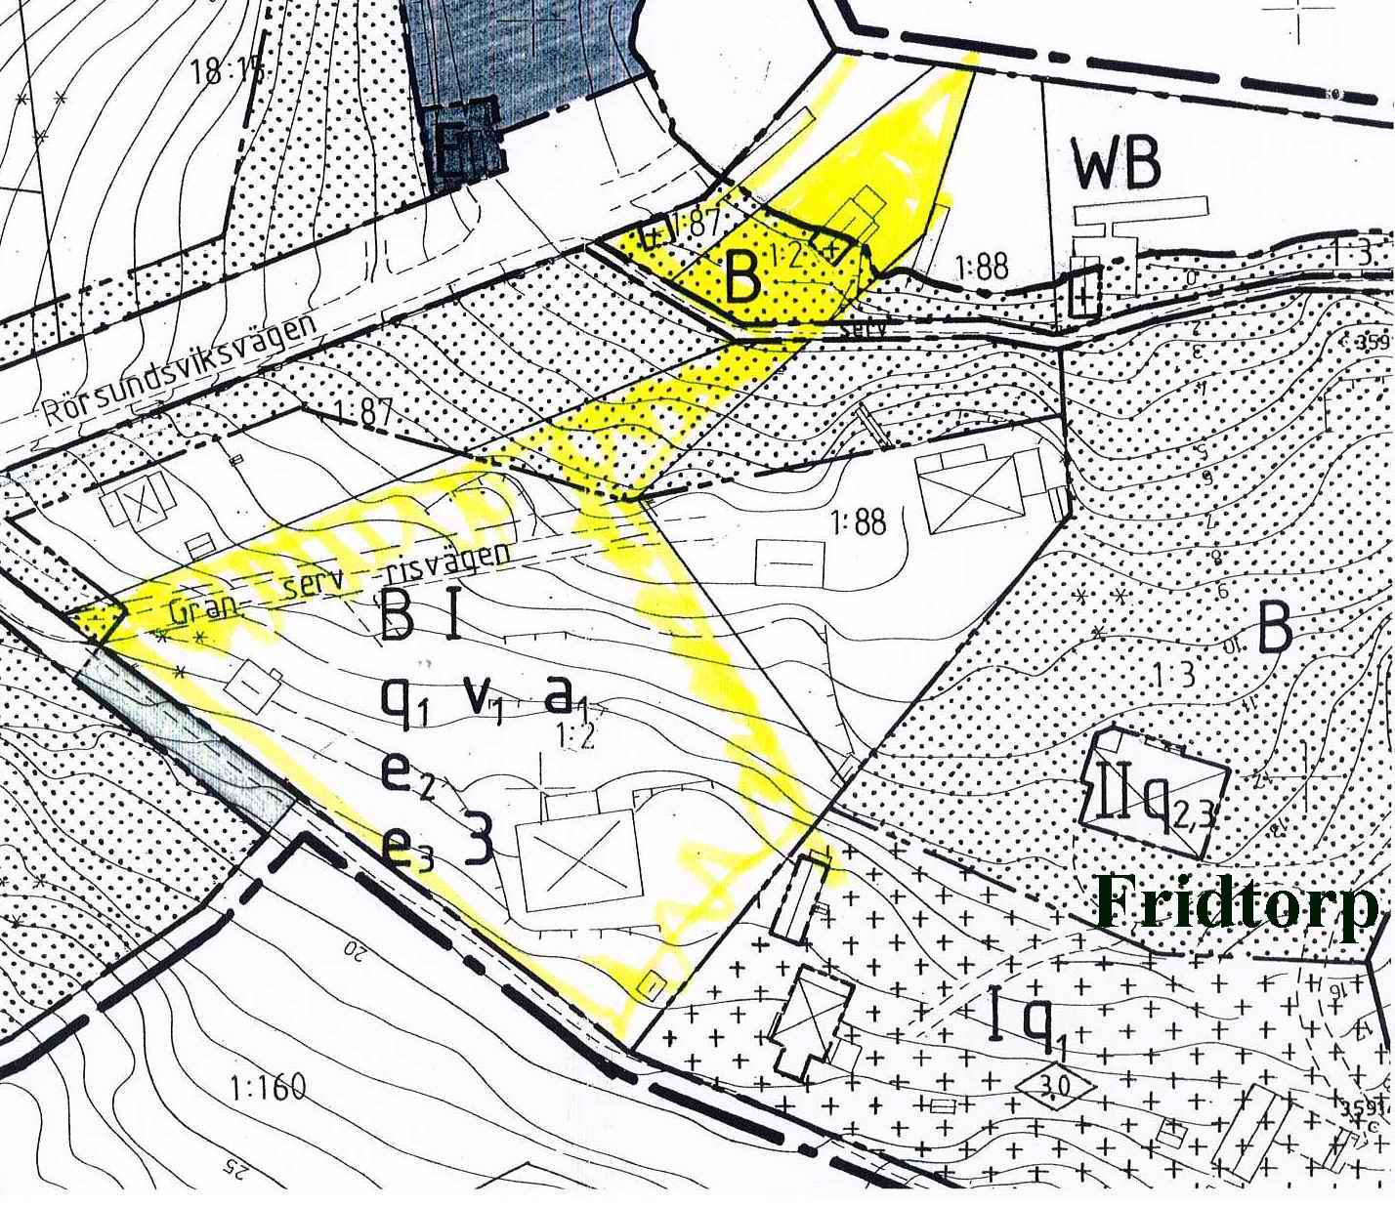
Ur bestämmelserna:
I | Högsta antal våningar. Därutöver får vind eller sluttningsvåning inredas.
q₁ | Värdefull miljö. Åtgärder som kan förvanska denna miljö får inte vidtas. Ändring av en byggnad får inte förvanska dess karaktär eller anpassning till omgivningen. Ny bebyggelse skall utformas med särskild hänsyn till omgivningens egenart
v₁ | Endast friliggande hus.
a₁ | ... bygglov krävs för omfärgning av fasad, byte eller ändring av fönster och dörrar. Marklov krävs för fällning av träd med större diameter än 0,15 m på en höjd av 1,3 m över marken.
e₂ | Av fastighet får högst följande andel bebyggas: 1/11 om fastighetens area är < 1800 m². Fastighet >1800 m2 får bebyggas med 160 m² eller 1/13 av fastighetens area dock högst 180 m². Högst en huvudbyggnad och en gårdsbyggnad får uppföras. Gårdsbyggnad får uppta högst 40 m² och ej innehålla bostad.
e₃ 0 | Största antal tomter
q_{2,3} | Utvändiga underhållsarbeten beträffande utseende och kvalitet utföres om möjligt i överensstämmelse med originalutförandet eller i utförande som är typiskt för byggnadens tillkomsttid.  Byggnadens exteriör skall bibehållas. Befintliga fasaddetaljer skall bevaras eller ersättas med nya i originalutförande. Byggnaden får inte rivas.

Den bestämmelse som en avstyckning av Velamsund 1:2 bryter mot är bestämmelsen om högst 3 tomter. Både q- och a-bestämmelserna innebär starka skydd för miljön.

Beträffande exploateringsgraden kan konstateras att befintlig byggnad som är på ca 175 m² BA måste ha en tomt på minst ca 2 275 m² för att inte bryta mot gällande bestämmelse. En ny byggnad på ca 100 m² BA (150 m² BTA) + garage 25 m² = 125 m² BA behöver på samma sätt en tomt på minst 1 400 m². Helst bör båda tomterna vara större för att tillåta större byggnadsyta. Velamsund 1:2 är på ca 5 200 m², varav ca 4 300 m² söder om gångvägsservitutet.

Fastighetens förutsättningar

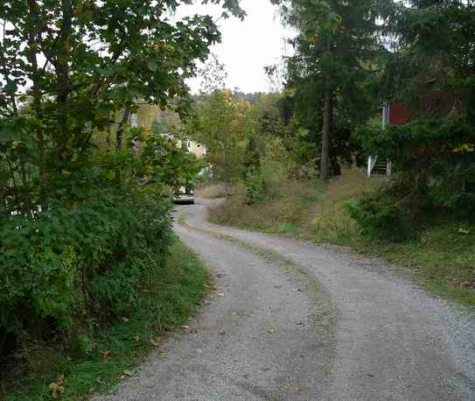 | 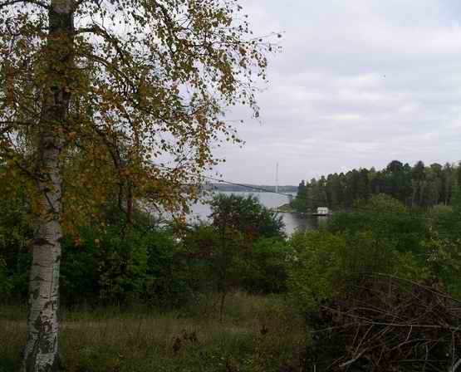 | 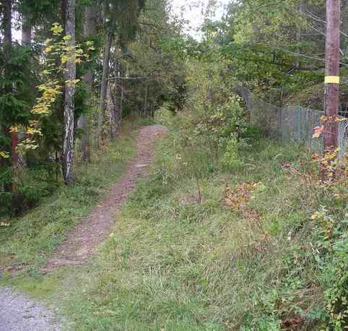
Granrisvägen mot 1:88 | Utsikt | Stigen söder om tomten

Fastigheten Velamsund 1:2 är bebyggd med en (renoverad) huvudbyggnad från 1884 och en mindre stuga från ca 1950. Tomten närmast huvudbyggnaden är trädgård med gräsmatta, gamla äppelträd, prydnadsväxter och en altan. Några träd står nära östra gränsen mot Fridtorp. Resterande tomt är naturtomt som sluttar ner mor vattnet i norr. En mindre del av tomten, vid strandkanten, har brygga och sjöbod.

Velamsund 1:88, nordöst om aktuell fastighet, har tillfart (servitut) över fastigheten, Granrisvägen. Lutningen på vägen är som brantast ca 12 %.

Söder om tomten går en stig som är allmän platsmark i gällande plan.

På fastigheten uppges det finnas brunnar med tillräcklig kapacitet (utnyttjas enligt uppgift också av Velamsund 1:87). Reningsverket uppges ha tillräcklig kapacitet för ett nytt bostadshus. Kommunalt vatten och avlopp kommer att byggas ut i området på sikt och ersätta det enskilda reningsverket.

Det mest önskade läget för en ny byggnad torde vara där gäststugan nu står. Detta med hänsyn till höjdläge, utsikt och tillfart.

Skisser som belyser olika möjligheter till avstyckning visas på följande sida.

Skisser

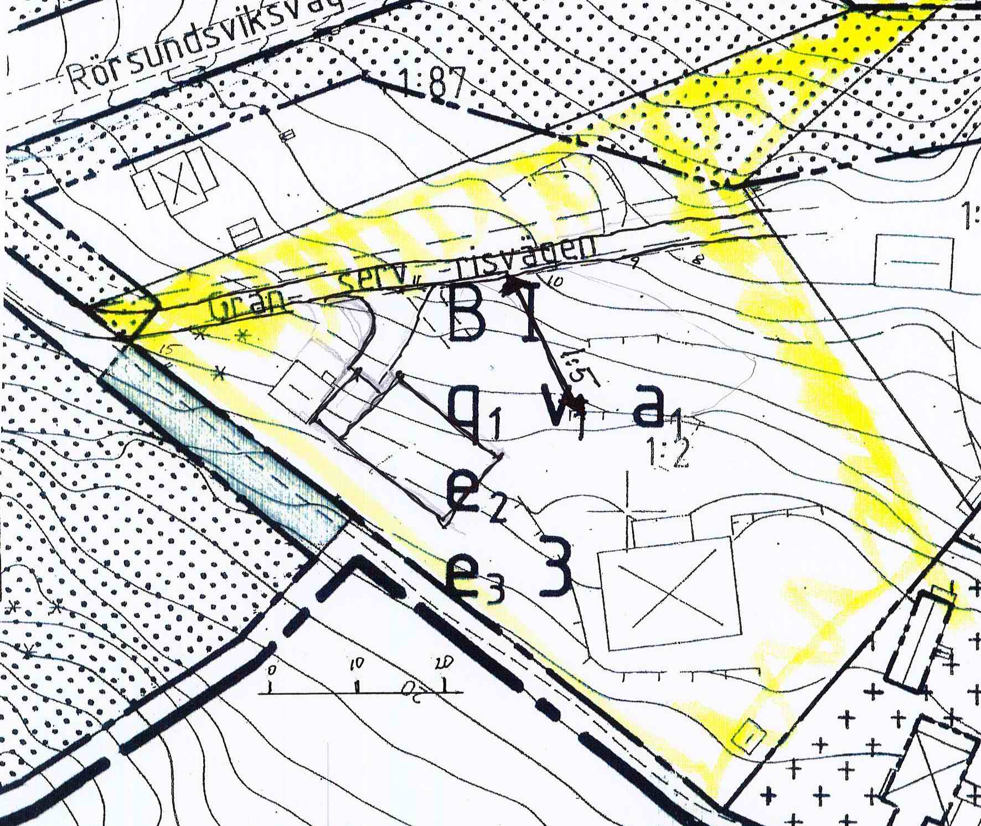  A. Befintlig Granrisvägen  Matning till ”stamfastigheten” (1:2A) får lutning på ca 20% och stör ev ny tomt. Blir ej bra! | 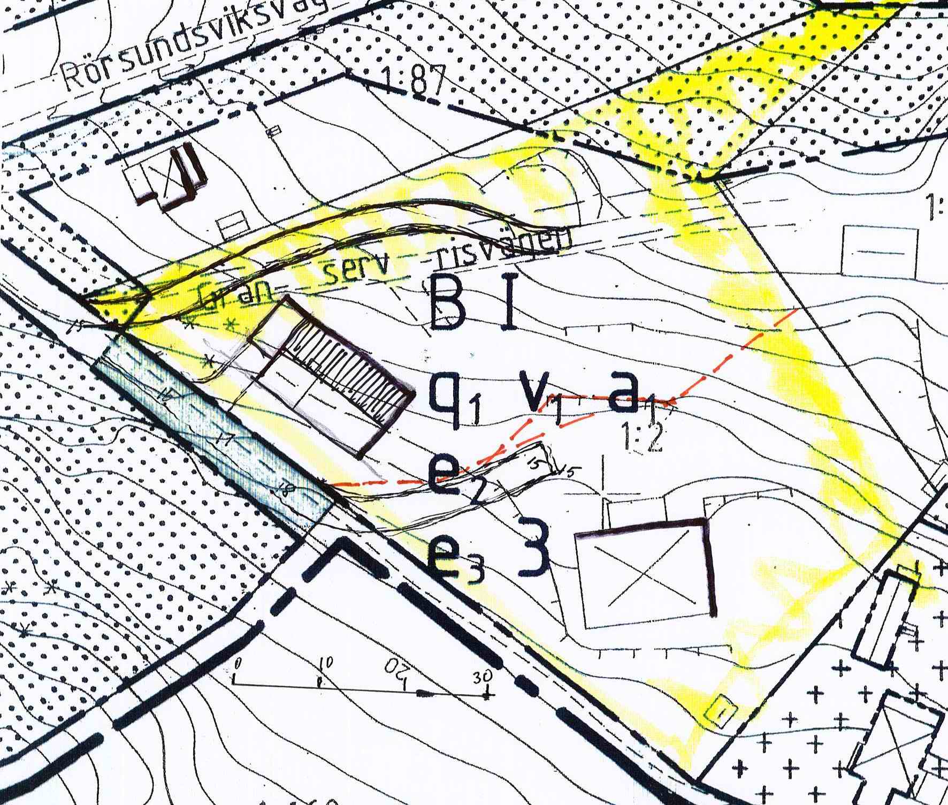  B. Befintlig väg (ev modifierad) + ny tillfart  Bef väg något modifierad. Ny väg till 1:2 A och B kan få hyfsad lutning utan större schakt. Intrång på 1:160 sydväst om huvudbyggnaden (bef stig blir väg). Gillas ej av 1:87.
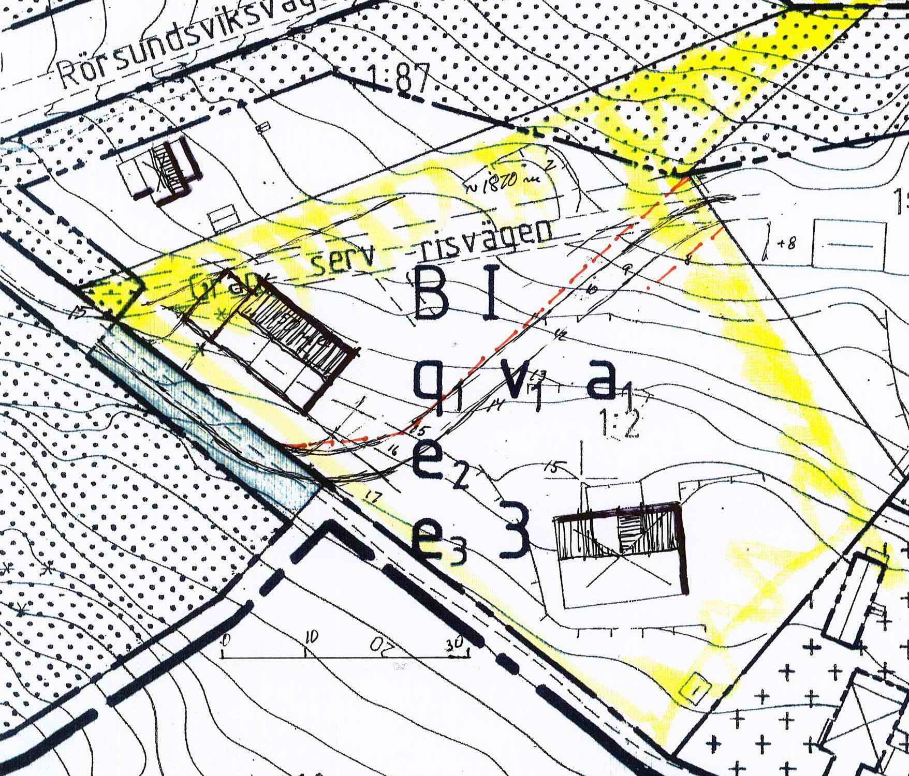  C. Ny brant väg  Ny väg i stigens sträckning, lutning ca 12 % om 2 m schakt intill kröken (t ex 1 m stödmur + 1 m slänt 1:2 ryms inom gällande allmän platsmark). Litet intrång på 1:160 för att klara rimlig lutning på stigen. Servitut på 1:2 A. | 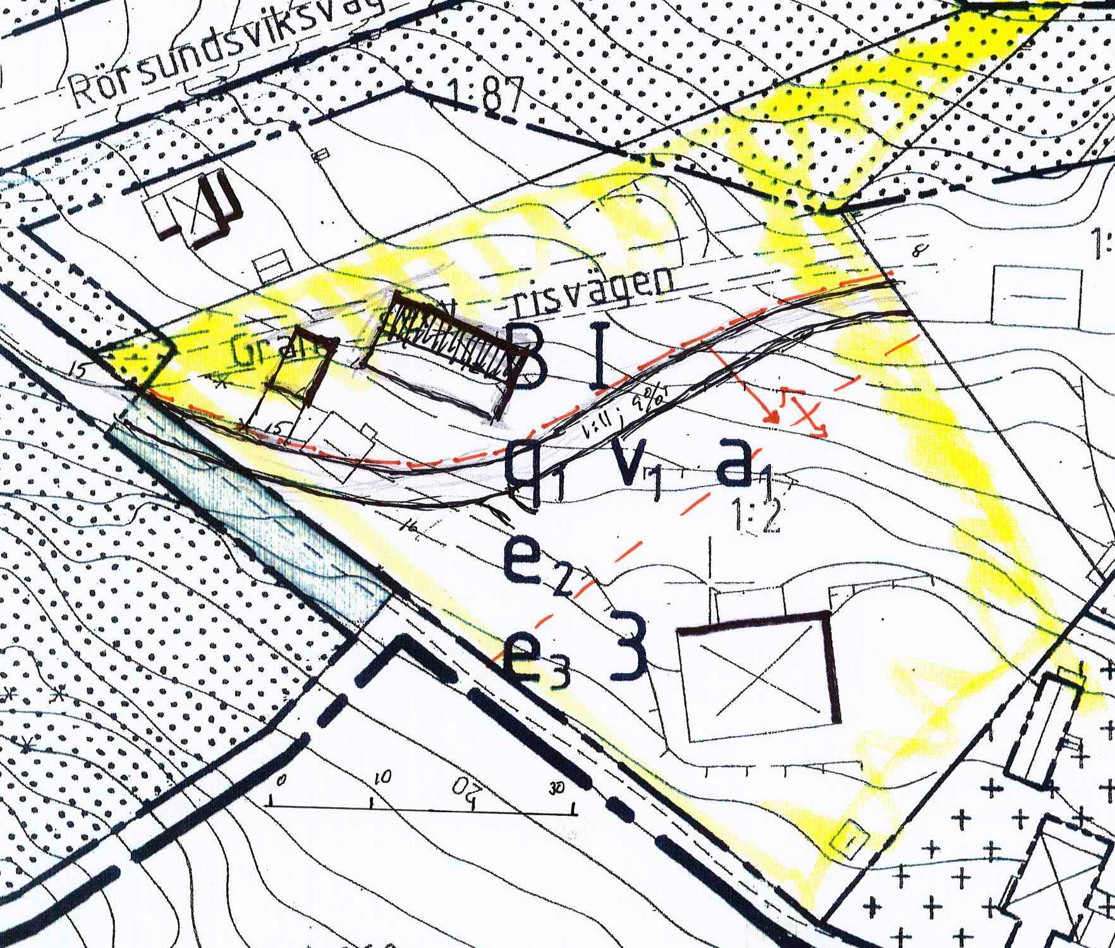  D. Ny flack väg  Ny väg på skrå, lutning ca 9 %. Något sämre men acceptabelt läge på nytt hus. Vägservitut på 1:2 B för att klara rimlig tomtstorlek. (Alternativt frångå 1/11-bestämmelsen).

Ägaren till Velamsund 1:87 har skrivit och uttryckt önskemål om att Granrisvägen utgår eftersom den innebär att fastigheten har väg på tre sidor. Velamsund 1:160 är inte kvartersmark.

Slutsats
En ny väg, med utformning mellan alternativ C och D, ger mindre total vägyta och bättre tomter. En avvägning mellan väglutning, läge för ny byggnad, och stigens lutning måste detaljstuderas. Alternativ B, det vill säga en modifiering av befintlig väg kompletterat med ny väg, ger mindre terrängingrepp och är mera i linje med sökandens önskemål. Båda utformningarna är möjliga.

Markingrepp nära Velamsund 1:3 (Fridtorp, öster om aktuell fastighet) bör undvikas. Kontakt med stranddelen av Velamsund 1:2 kan ordnas med servitut både för den befintliga huvudbyggnaden och för avstyckningen.

Kulturmiljön i Fridtorp

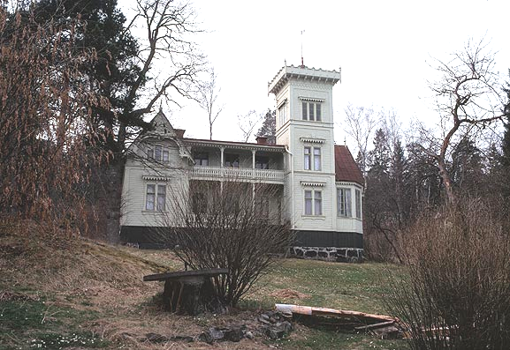 | 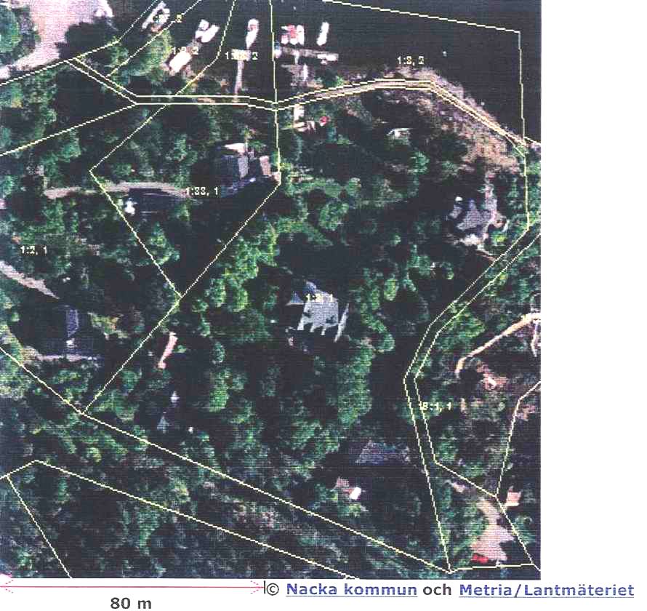
Fridstorp. Fösan. Foto: Nordström, Alf, Länsstyrelsen i Stockholms län, 1979

Tornvillan i Fridtorp (ibland Fridstorp) byggdes 1881 och användes ursprungligen som sommarbostad, senare som pensionat. Flera byggnader finns på fastigheten som sedan 1981 ägs av Brf Fridtorp. Som framgår av flygfotot finns en trädridå i fastighetens västra gräns som tillsammans med ett uthus utgör en visuell barriär mellan bebyggelsen på Fridtorp och fastigheterna i väster.

Nedan visas utdrag ur litteratur som utförligare beskriver fastighetens historia och miljö.

SVENSKA HUS, av Thomas Hall och Katarina Dunér, 1995.
Här står bla. att tornvillan ursprungligen hade en fristående lägenhet i varje plan.

SOMMARNÖJET I SKÄRGÅRDEN, av Ann Katrin Pihl Atmer, 1987.
Fridtorp står omnämnt på 10 sidor med ett flertal bilder och planritningar.
Bland annat står på sidan 640 att Agrén på fastigheten uppförde 2 villor som är bevarade. En 1881 och en 1893.

BOO VID VATTNET, sammandrag av byggnadshistorisk inventering i Boo kommun, av Ann Resare, 1967-68.
Tornhuset byggdes 1881 av byggmästare Agrén för egen räkning och har varit pensionat sedan 1908. Det är ett oregelbundet tvåvåningshus med öppna indragna balkonger i två plan samt i norr trevåningstorn med smårum.
Huset har många dekorativa element med kornischer över fönstren, utskjutande balkonger utanför sovrummen och krenelerad överdel på tornet. I interiören finns detaljer bevarade som schablonmålade tak och takrosetter samt innerdörrar med etsat glas
NACKA KOMMUN, Kulturhistoriska miljöer av Cecilia Hammarlund-Larsson, 1984-85.
Sommarvillorna från 1880-talet bland vilka Fösabacken-Fridstorp (Fösan) intar en särställning med sin oregelbundna plan och sitt lite oroligt, lekfulla yttre med ett torn i tre våningar och två indragna öppna verandor. Byggnaden är ett fint exempel på en sommarvilla som dekorerats med maskinsågade utsmyckningar i verandaräcken, fönsteromfattningar och kornischer. Byggnaden blev 1908 pensionat.
SOMMARÖARNA, av Per Wästberg, Wahlström & Widstrand, 1973.
… Ett annat är Fridtorp vid Vikingshill på Ormingelandet. Det byggdes 1881 av byggmästare A N Agrén: ett ljusgrönt hus där det numera är förbjudet att bädda i tornet på grund av brandfaran. Hilma Lindström startade pensionatet 1908. Agnes Fagerström efterträdde henne 1921 men övergick till pensionat inne i stan. Ruth Eriksson, nu 70 år, övertog det 1938. Hon har tjugofem stamgäster varje sommar, några allt sen 1938. De flesta har blivit pensionärer, många bor på Söder och har därför nära till stan. De vistas på Fridtorp fyra till sex veckor efter midsommar. De solar, tittar på farleden, återser varandra och berättar vad som hänt under vintern då de aldrig träffas, många vet inte vad de andra gör. Ångbåt går fortfarande till Risets brygga en gång om dagen på väg till Tegelön.

Bilder från Brf Fridtorp
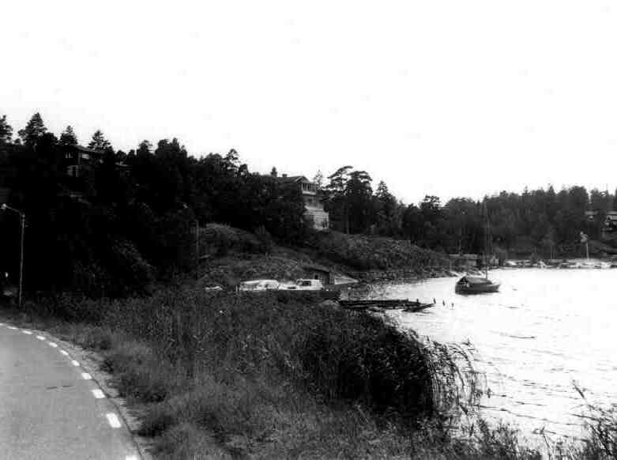 | 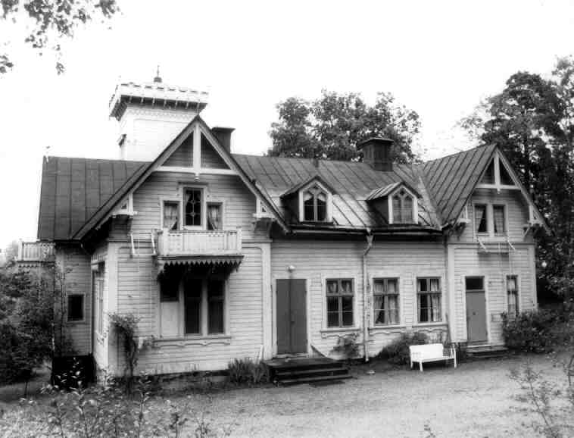 | 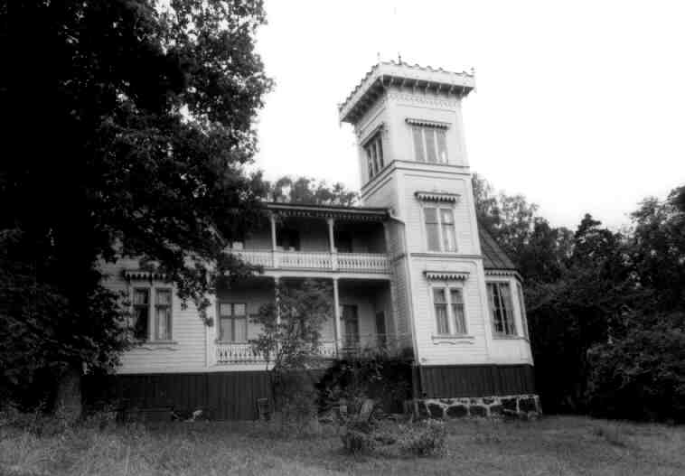
 | Tornvillan | Tornvillan sjösida
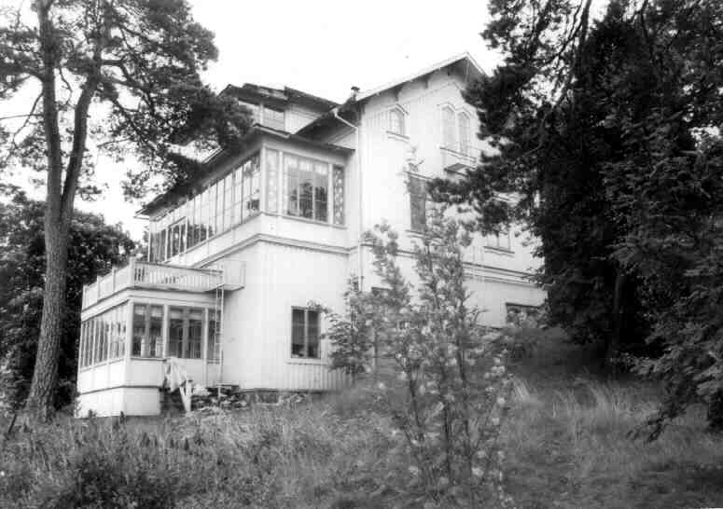 | 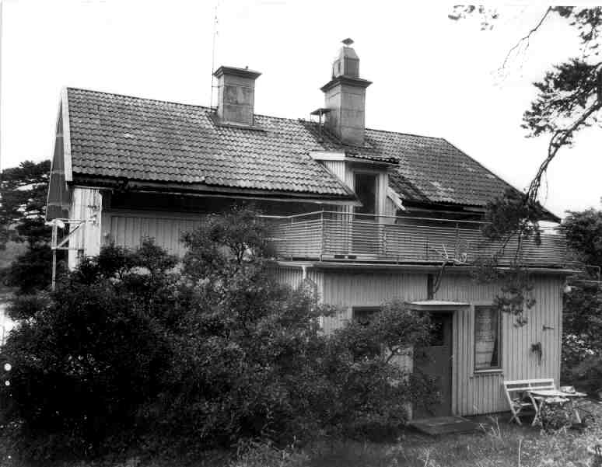 | 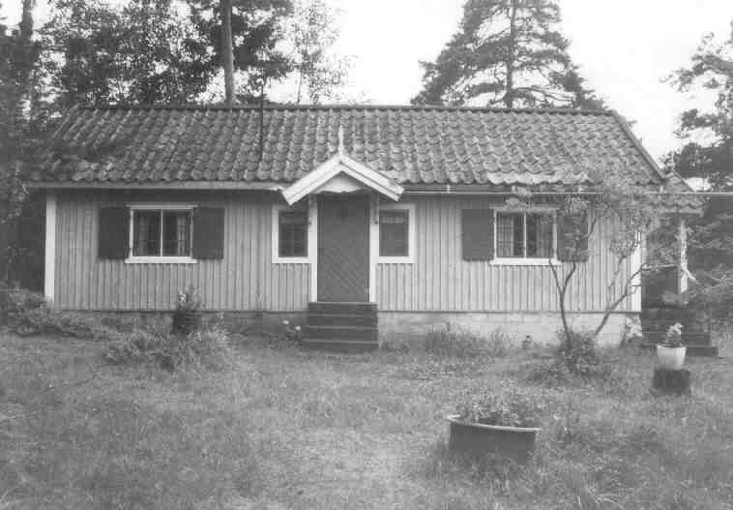
Rosa huset sjösida | Rosa huset | Gäststugan
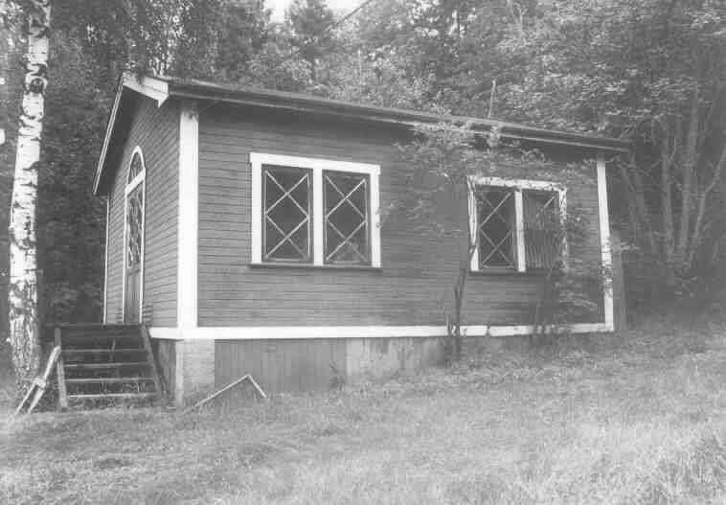 | 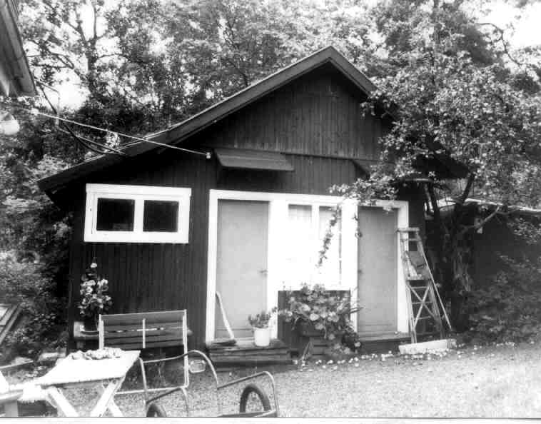 | 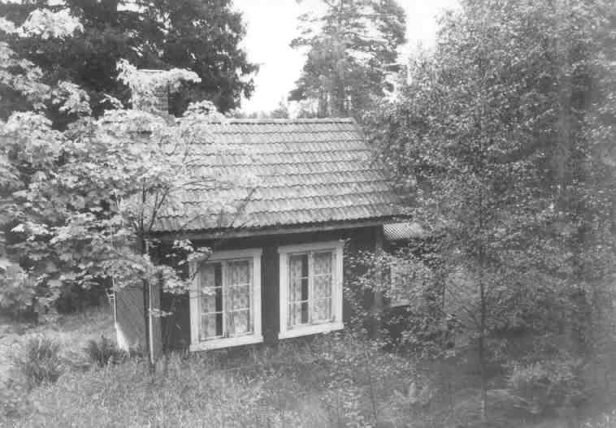
Dansbana | Förråd | Stuga
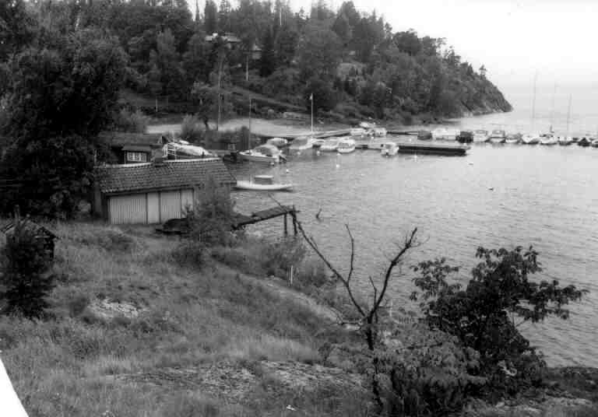 | 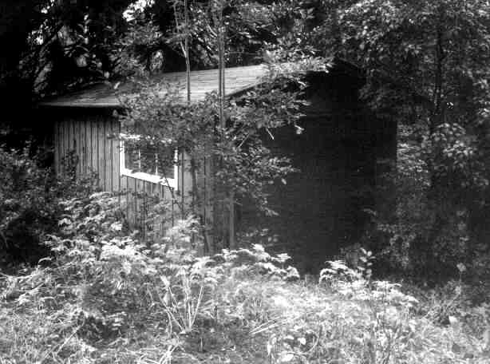 | 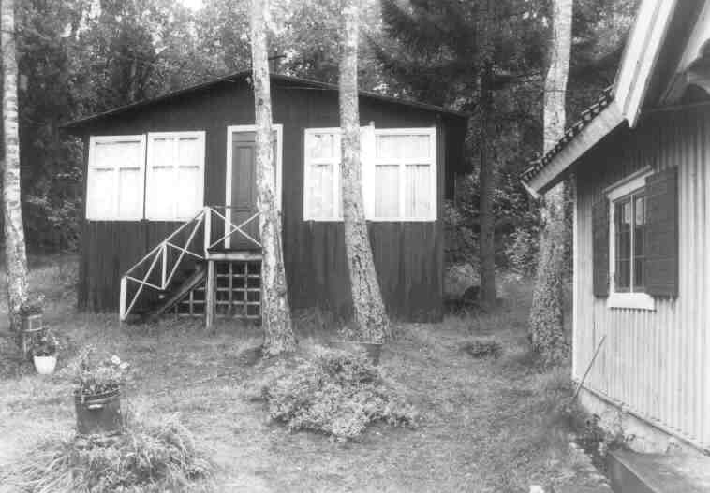
Brygga och tvättstuga | Garage | Röda Huset

Bilderna är troligen tagna den 28 augusti 1979 i samband med en värderingsbesiktning

